Verbale n.23 del 30 maggio 2018
Presenti 25 membri
Il giorno mercoledì 30 maggio 2018 alle ore 20,30 presso l’Istituto di Istruzione superiore di Transacqua, si riunisce la Consulta dei Genitori per trattare il seguente ordine del giorno:
- Lettura del verbale dell’assemblea precedente.
- Relazione operato Commissione Mensa
- comunicazione della presidente in merito al redigendo regolamento d' istituto e al proseguimento della sperimentazione del tempo scuola.
- aggiornamento operato consulta provinciale genitori

- Varie ed eventuali.

- la seduta si apre con la lettura del verbale della seduta precedente, non vi sono punti da discutere.
- La Presidente illustra brevemente l'operato della Commissione Mensa che ha effettuato due sopralluoghi a Tonadico, Transacqua e Canal San Bovo e un sopralluogo alla mensa di Mezzano. La rappresentante sig.ra Rossella Favero riferisce di aver trovato problemi nel plesso di Tonadico lamentando l'insufficienza dello spazio adibito a mensa che porta inevitabilmente alla confusione e ad un eccesso di rumore. Sono state individuate delle soluzioni in collaborazione con le maestre. Per quanto riguarda la mensa di Transacqua che interessa un'utenza da parte della scuola secondaria, si è notata una mancanza di sorveglianza attiva da parte del corpo insegnante che permette un comportamento non consono agli allievi della scuola media. Per quanto riguarda gli utenti frequentanti la scuola superiore si lamenta una carenza nella logistica della mensa che porta a lunghe attese e tempi morti. Si è notata anche, da parte dei membri della commissione, la mancanza di un regolamento del funzionamento della commissione stessa, punto questo destinato a risolversi con l'approvazione del nuovo Regolamento d’ Istituto che prevede alcuni articoli dedicati all'organizzazione e funzionamento dei vari organi dell'Istituzione ivi compresa la Commissione Mensa.
- L'assemblea prende atto della situazione dei lavori al nuovo Regolamento d’ Istituto mentre solleva qualche polemica in merito al sondaggio somministrato per la scelta del tempo scuola. Alcuni dichiarano di non aver ricevuto né la mail né la comunicazione preventiva alla mail stessa e di conseguenza di non aver potuto compilare il sondaggio. Altri non sono riusciti a collegarsi al link, altri ancora non hanno capito bene il funzionamento del sondaggio stesso, se fosse riferito ad una situazione di fatto o ad una preferenza ipotetica.
- La presidente relaziona l'assemblea sull'operato della Consulta Provinciale dei Genitori illustrando brevemente la bozza del regolamento interno e delle numerose commissioni costituende.
- La sig.ra Rossella Favero chiede di poter inserire sul sito della scuola una pagina interamente dedicata alla Commissione Mensa.

Null’altro essendo in discussione, la seduta viene tolta alle ore 21,50.

Il verbalizzante
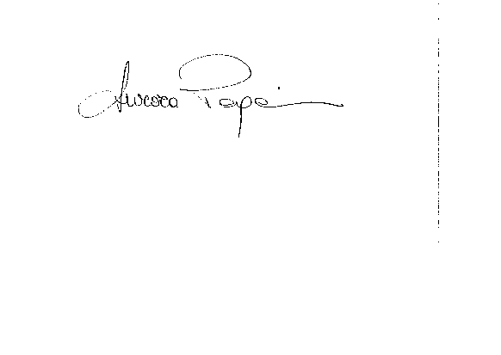
Aurora Paganin

